﻿24. Sitzung
des Rates der Stadt Bergneustadt
24.04.2024

﻿Öffentliche Sitzung
- Umbesetzung von Gremien und Ausschüssen

- Beteiligungsbericht 2022
Der Rat beschließt den Beteiligungsbericht.

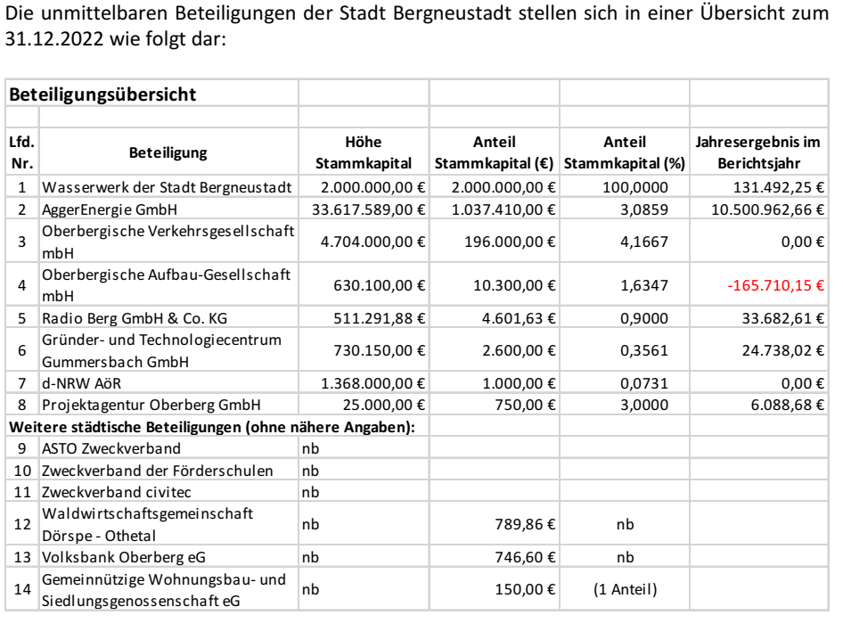

- 39. Änderung des Flächennutzungsplans – Neuordnung verkehrswichtiger Straßen
Der Rat ist der Empfehlung des BPA gefolgt und hat die eingegangenen Hinweise zur Kenntnis genommen und die Neuordnung verkehrswichtiger Straßen zu beschlossen.

Zukünftig stellen die folgenden Teiländrungsbereiche überörtliche und örtliche Hauptverkehrsstraßen dar:

Der Unterschied besteht im Grad der Instandhaltungsverpflichtung durch den zu erwartenden Verkehr.

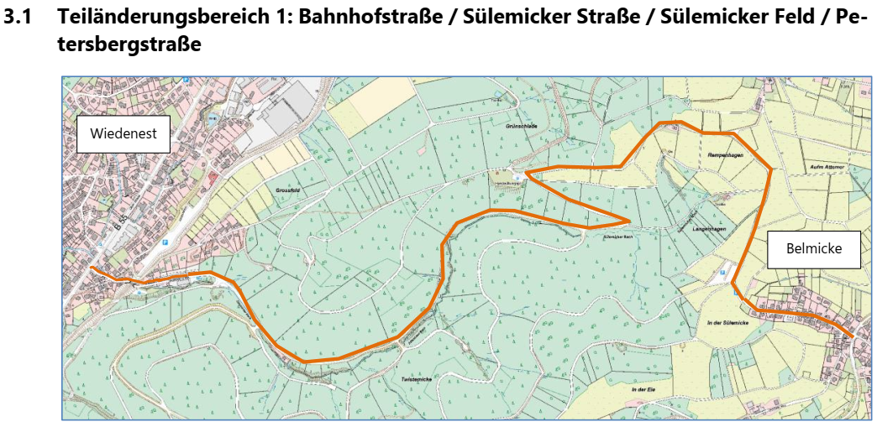
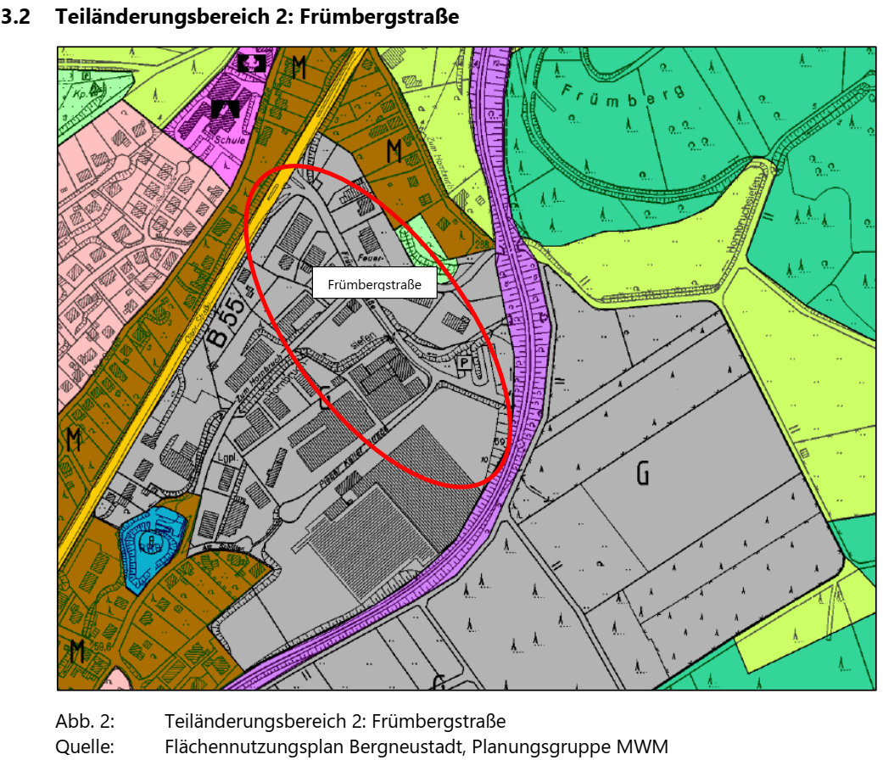

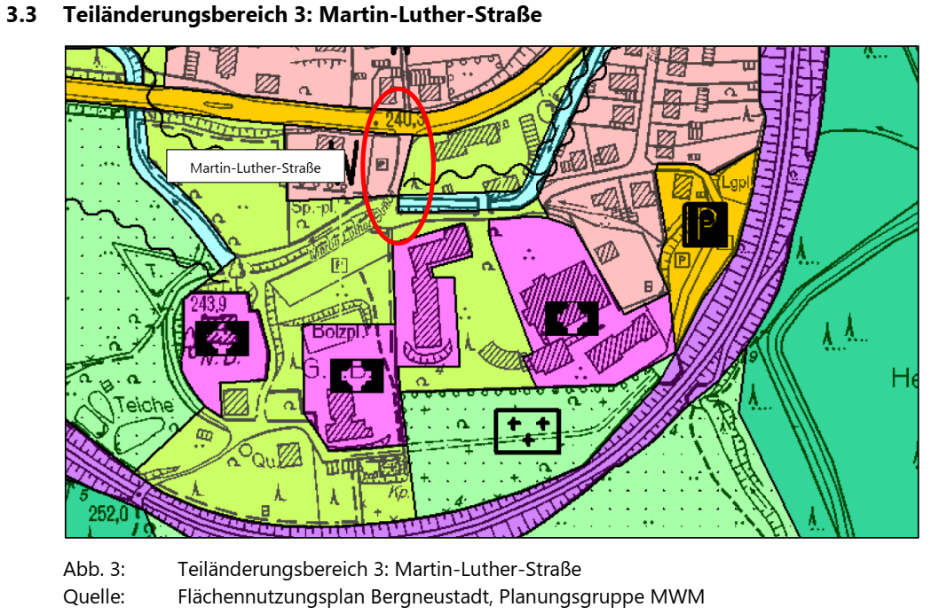
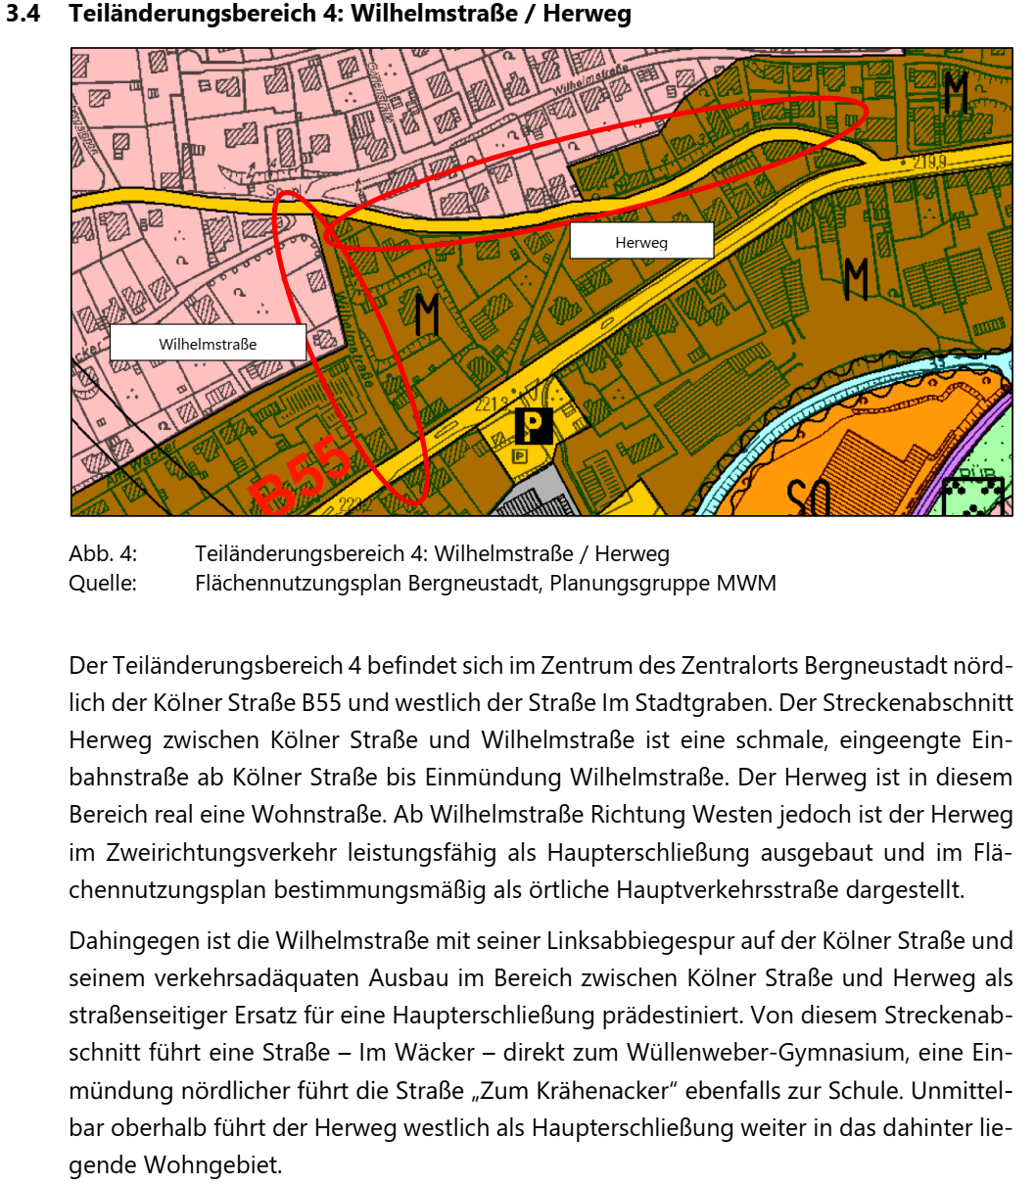

In folgenden Teiländerungsbereichen werden Verkehrsflächen zurückgenommen:

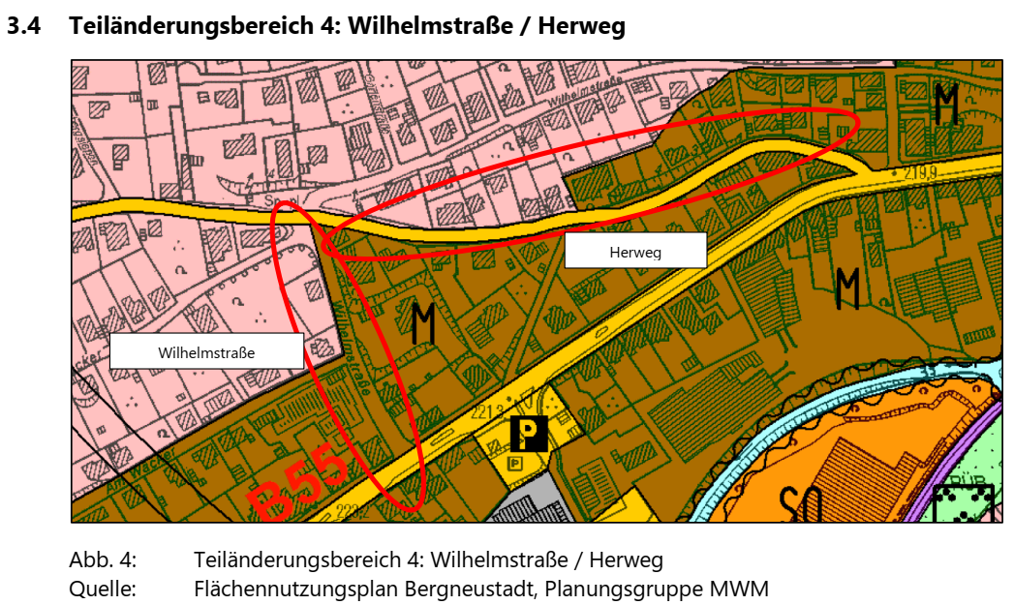
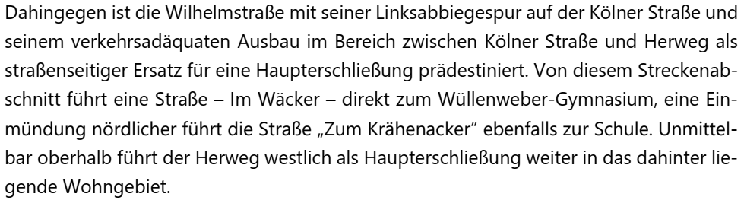

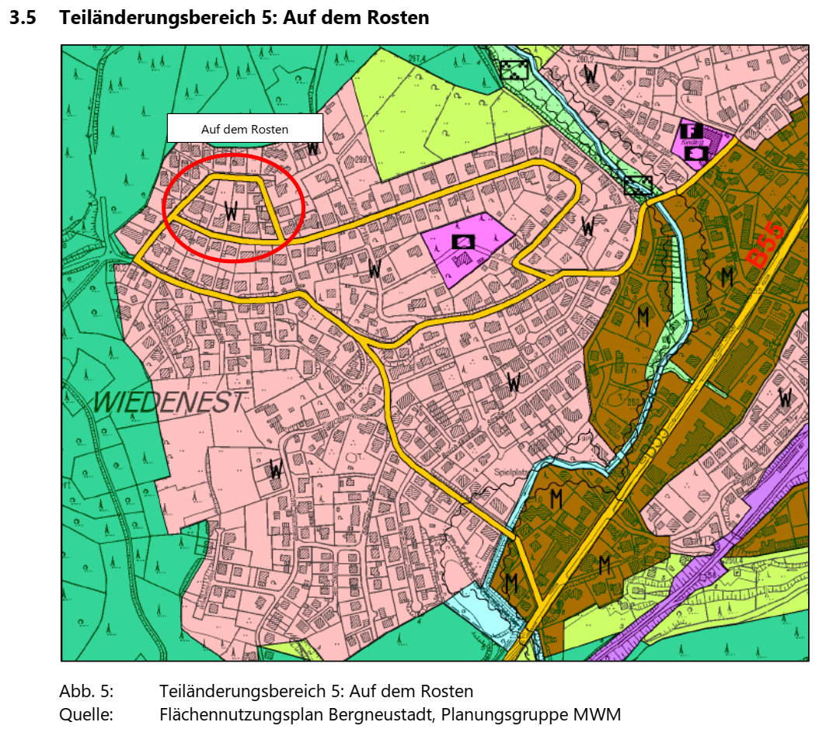

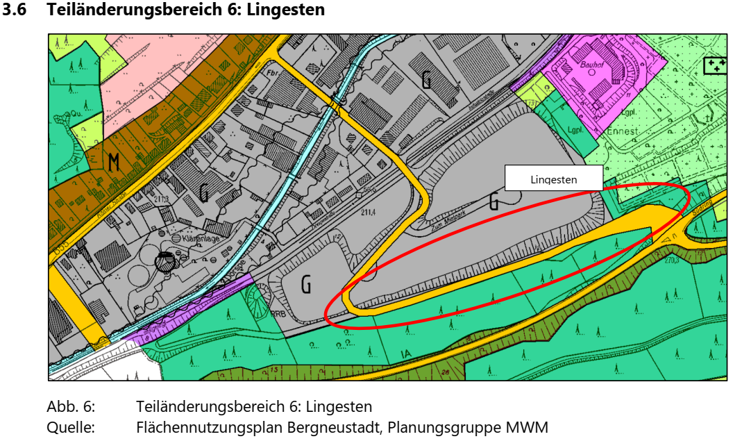

- 40. Änderung des Flächennutzungsplans – Parallelverfahren zum BP 72 GE Gizeh Süd
hier: Abwägung der Anregungen und/oder Bedenken aus der öffentlichen Beteiligung der Öffentlichkeit sowie der Behörden und sonstigen Träger öffentlicher Belange – Feststellungsbeschluss

Der Rat ist der Empfhelung des BPA gefolgt und hat die eingegangenen Hinweise zur Kenntnis genommen und die Änderung des FNP zu BP 72 GE Gizeh Süd endgültig festgestellt.

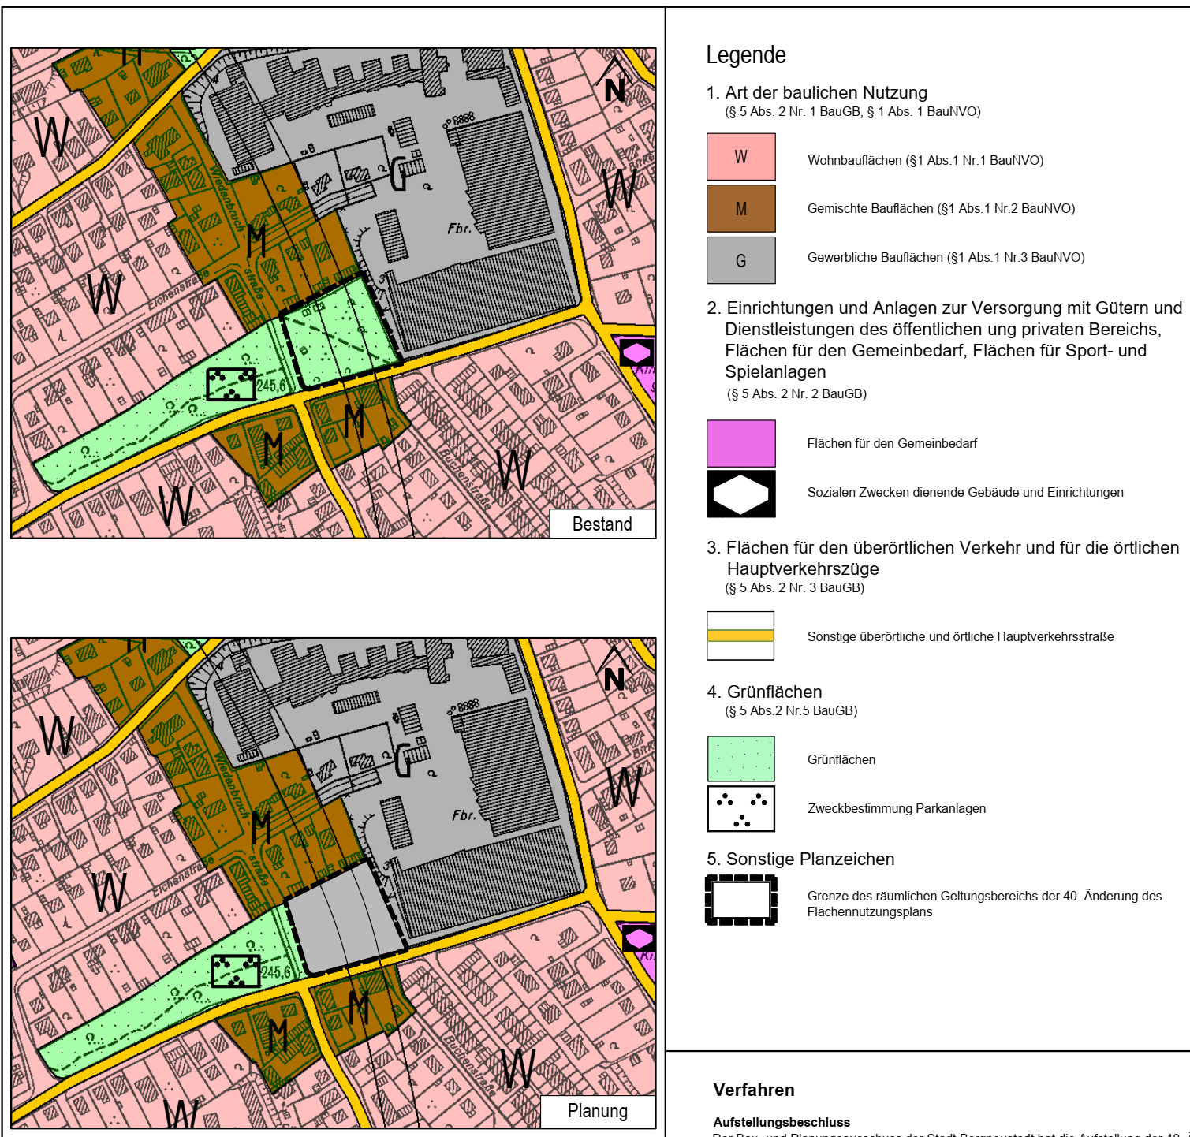

- Kindergarten Innenstadt

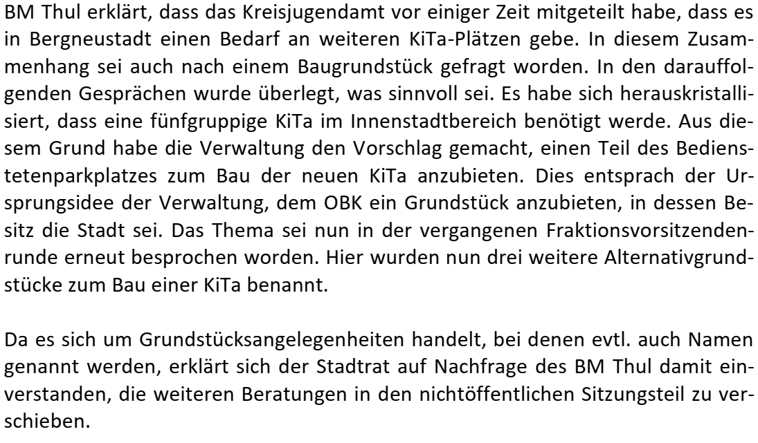

- PV-Freiflächenanlagen Handlungsleitfaden

Der Rat hat die Leitsätze beschlossen
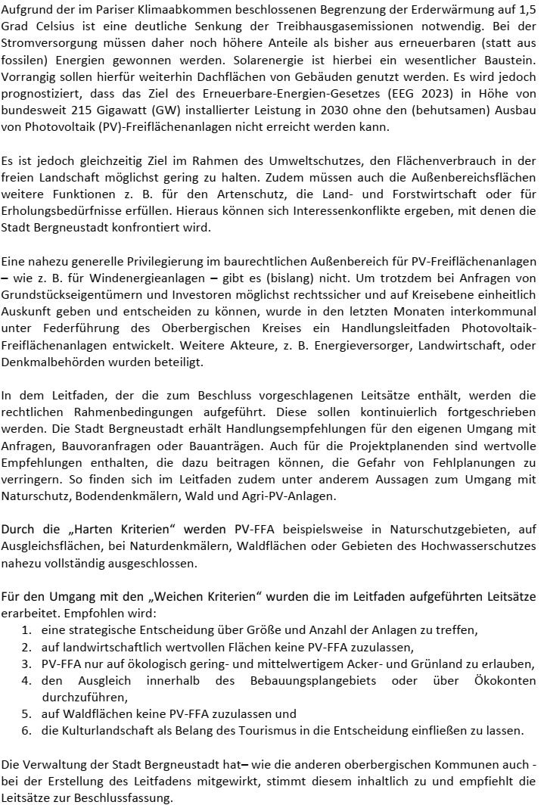

- Lärmaktionsplan Stufe 4

Der Rat hat den Lärmaktionsplan beschlossen. ﻿
Zukünftige Maßnahmen zur Lärmreduzierung können sein
- der Einbau von Lärmschutzfenstern:
Im Grundbuch eingetragene Eigentümer können beim Landesbetrieb Anträge auf Überprüfung im Sinne des passiven Lärmschutzes (Lärmschutzfenster) stellen. Ein Antragsformular und weitere Erläuterungen sind unter www.bergneustadt.de zu finden.
- Geschwindigkeitsreduzierung von 50 km/h auf 30 km/h (Anordnung vom Straßenverkehrsamt zwingend erforderlich) kann eine Möglichkeit sein.
- Durchgangsverkehr für LKW verbieten (Anordnung vom Straßenverkehrsamt zwingend erforderlich).

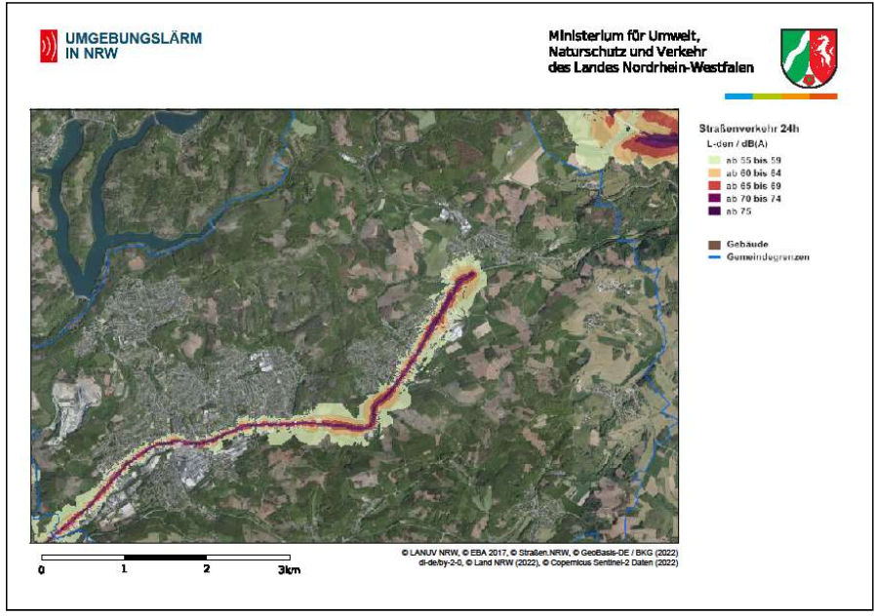
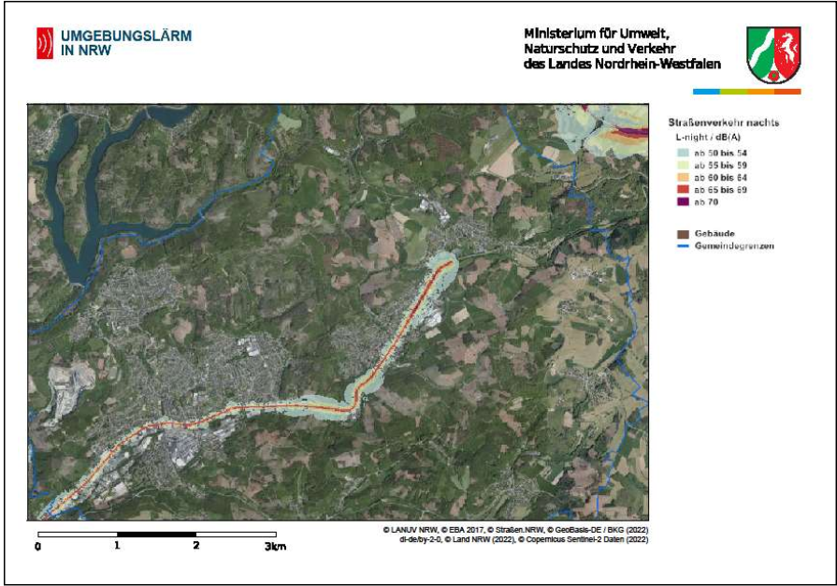
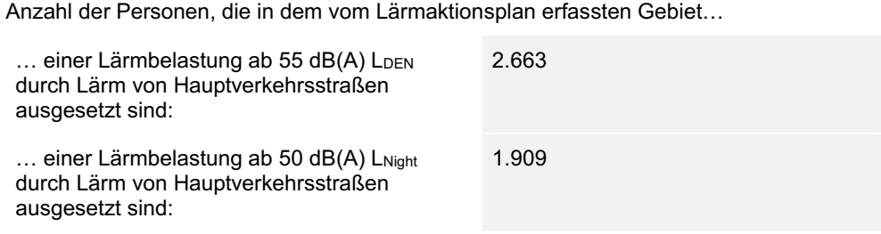

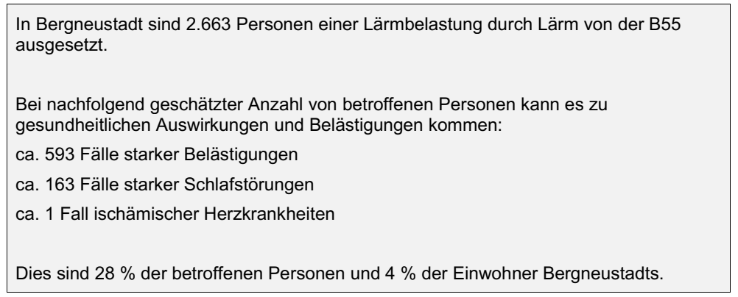
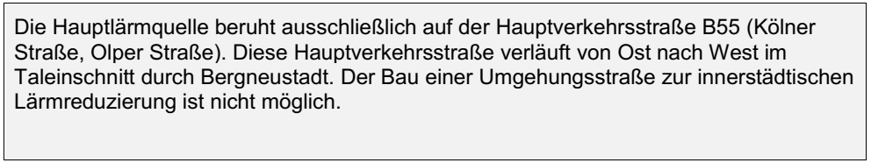
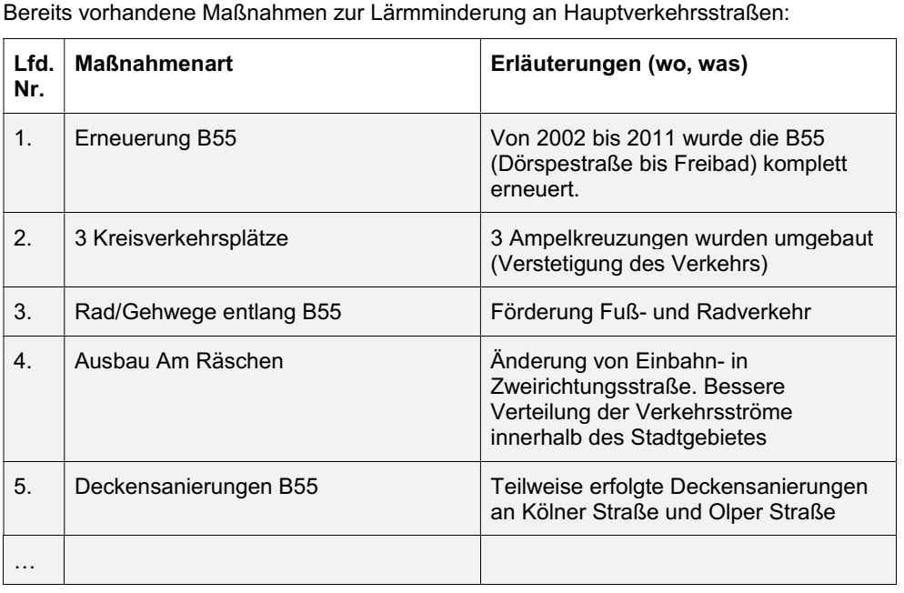
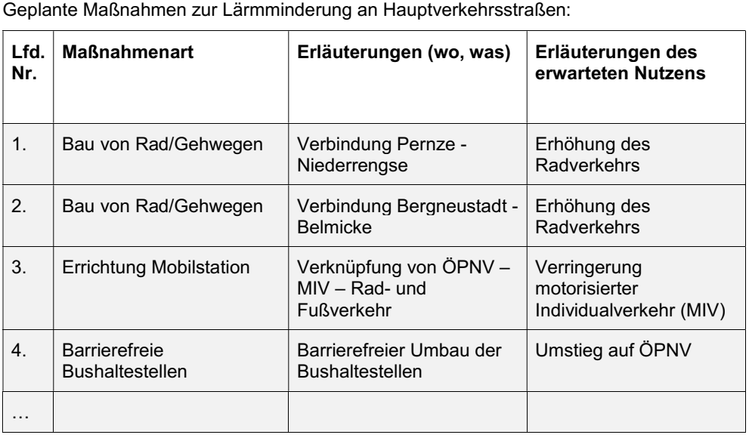

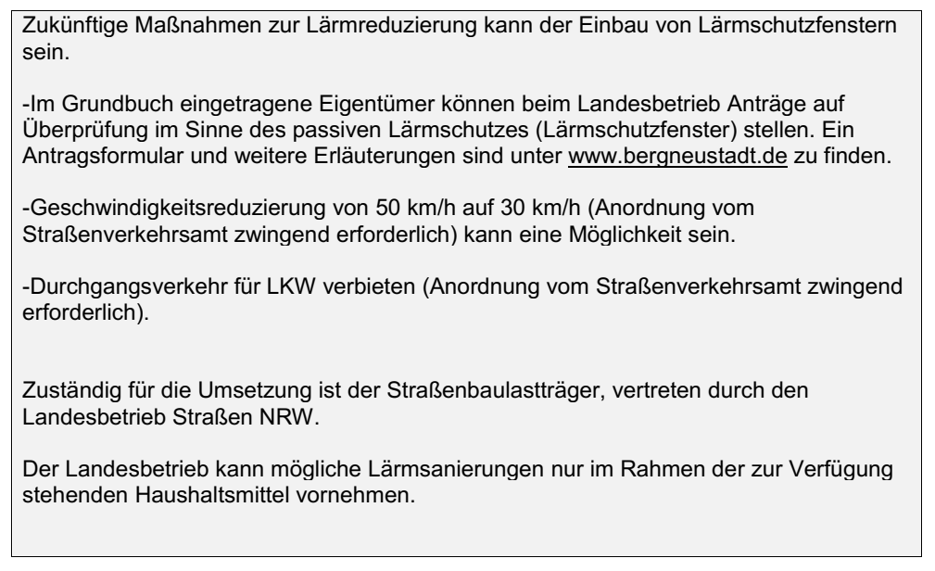

- Antrag der SPD-Fraktion betr. Installation von Fußgänger-Lichtsignalanlagen (Fußgängerampeln) an der B 55 in Wiedenest zur Steigerung der Verkehrssicherheit und Sicherung des Schulweges vom 24.03.2024

﻿Nach den ausführlichen Begründungen der zuständigen Behörde sei nicht die Ampel, die sicherste Querungshilfe. Bei einer Querungshilfe wisse der Fußgänger,
dass ein PKW Vorfahrt habe und achte auf den Verkehr. Eine Ampel suggeriere
dem Fußgänger allerdings eine trügerische Sicherheit und dieser beachte den
Verkehr nicht mehr eingehend. Des Weiteren seien die nachfolgend aufgeführten
Voraussetzungen für eine Ampel nicht gegeben:
- hohes Verkehrsaufkommen,
- schlechte Sichtverhältnisse u.a. wegen Kurven,
- Einmündung von vorfahrtsberechtigten Straßen,
- Unfallhäufung.
All diese Kriterien werden an den genannten Stellen in Wiedenest nicht erfüllt. ﻿

In Wiedenest gibt es bereits vier Überquerungshilfen. Dies erachtet die CDU-Fraktion nach den Ergebnissen der Verkehrsschau und den Stellungnahmen für ausreichend und hat daher den Antrag der SPD-Fraktion nicht überstützt

Der Rat hat den Antrag abgelehnt.

- ﻿Bürgeranregung gem. § 24 GO NRW betr. Snackautomat Kampstraße/Ecke
Markstraße

﻿BM Thul teilt mit, dass die vorliegende Bürgeranregung von Herrn Roman Baumhof gestellt wurde. In gleicher Angelegenheit habe er heute Morgen mit Stv. Funk telefoniert.
Stv. Funk erklärt daraufhin, dass ihm in Bezug auf die im Stadtgebiet aufgestellten
Snackautomaten aufgefallen sei, dass diese Energiedrinks anbieten, die von Kindern gezogen werden. Er habe durch das Ordnungsamt prüfen lassen, ob der Verkauf dieser Drinks an Minderjährige und Kinder gestattet sei. Für die schnelle Beantwortung seiner Frage bedanke er sich. Nach Mitteilung des Ordnungsamtes
gebe es keine gesetzliche Regelung, die den Verkauf der Energiedrinks an Kinder
untersage. Er bitte die Verwaltung, zu prüfen, ob der Verkauf von Energiedrinks
verboten werden könne. Seiner Meinung nach müsse etwas dagegen unternommen werden, dass Kinder nicht mehr an diese Drinks kommen.
Stv. Pektas schlägt vor, die Betreiber dieser Automaten, die der Verwaltung sicherlich bekannt sind, anzusprechen und auf die Gefahr für Kinder hinzuweisen.
Evtl. ist es auf diesem Wege möglich, dass der Betreiber vom Verkauf von Energiedrinks und anderer schädlicher Sachen absieht.
Nach einer eingehenden Diskussion, in der auch der Zustand auf dem Rathausplatz (Lärm, Müll etc.) zur Sprache kommt, teilt BM Thul mit, dass die rechtliche Grundlage zwischen den Snackautomaten und dem überdachten Kiosk auf dem Rathausplatz anders gelagert sei. Zudem sei hier die Öffnung 24/7 erlaubt, da sich das Ladenöffnungsgesetz nicht auf Selbstbedienungsgeschäfte eingelassen habe.
Gerichte legen dieses Recht aus. Bisher habe die Verwaltung keine rechtliche
Norm (Baurecht, Gewerberecht etc.) gefunden, die Automaten zu verbieten. Er
weist aber ausdrücklich darauf hin, dass die Verwaltung die Angelegenheit ernst
nehme und über das weitere Vorgehen den Stadtrat informieren werde.

- Flüchtlinge / Asyl

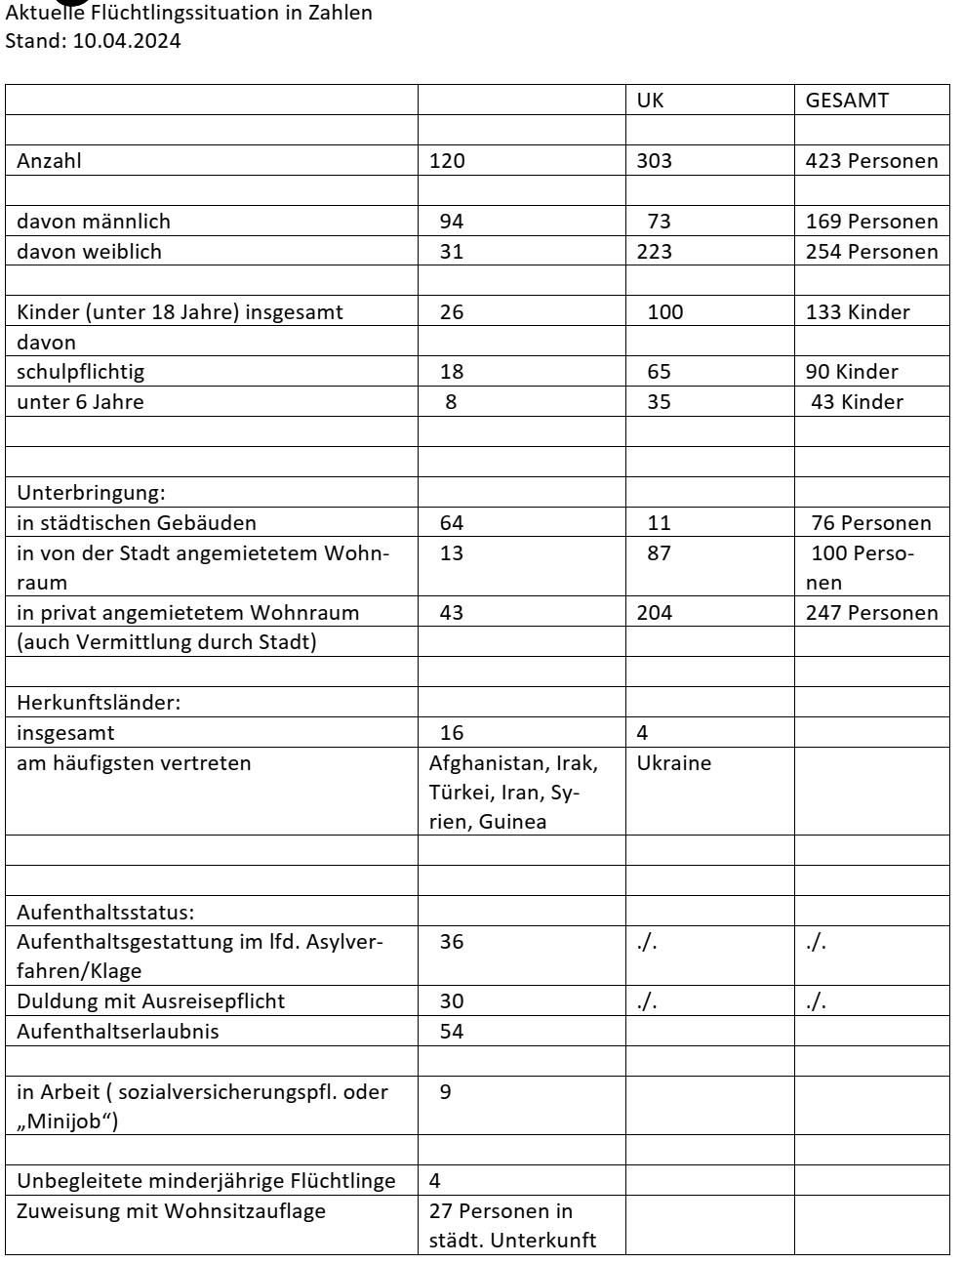

- Mitteilungen

  - Haushaltsplan 2023
hier: nicht erhebliche über- und außerplanmäßige Aufwendungen/Auszahlungen

Der Rat nimmt diese zur Kenntnis

  - Haushaltsplan 2024
hier: Ermächtigungsübertragungen 2023

Der Rat nimmt diese zur Kenntnis

- Anfragen, Anregungen, Hinweise

Nichtöffentliche Sitzung

12. Beteiligungsangelegenheit AggerEnergie GmbH
13. Berichte aus den Gremien
14. Mitteilungen
15. Anfragen, Anregungen, Hinweise

